勐海县打洛镇中心卫生院简报
第3期

勐海县打洛镇中心卫生院扫黑办公室 2019年4月8日
打洛镇中心卫生院深入扶贫点开展“扫黑除恶建设善美勐海”宣传
4月8日下午，为了提高群众对扫黑除恶的知晓率和参与率，我院党支部书记陶昌明等4人走进南板村开展“扫黑除恶、建设善美勐海”宣传活动，进一步提高和巩固参会人员对扫黑除恶知识的掌握和理解，凝聚了参会人员的思想共识，以更强的使命担当投入到扫黑除恶专项斗争中去，为推进扫黑除恶专项斗争打下坚实的理论基础。
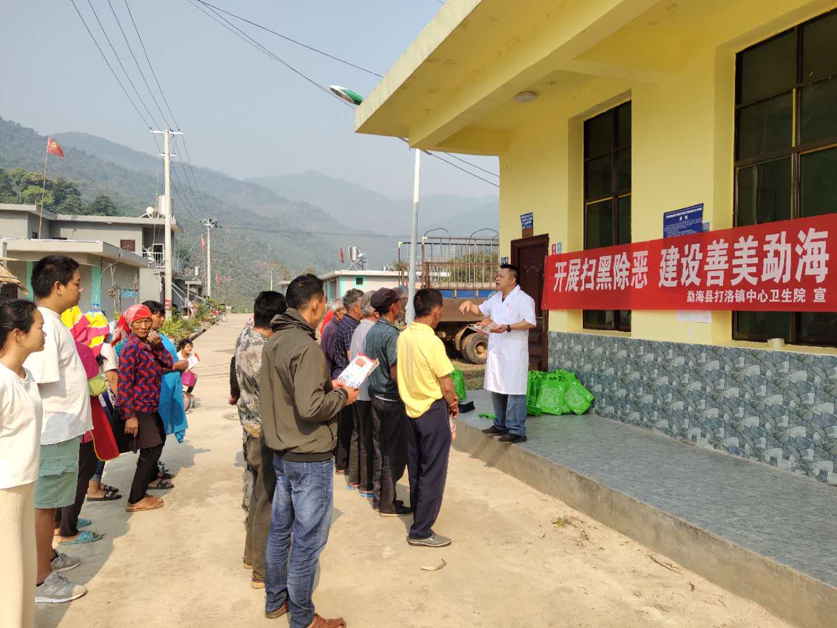
把开展“扫黑除恶”专项工作作为当前的头等大事抓紧抓好抓实，形成长效机制和常态化成果，做到扫黑除恶与业务工作两不误，营造健康、安全的诊疗环境。
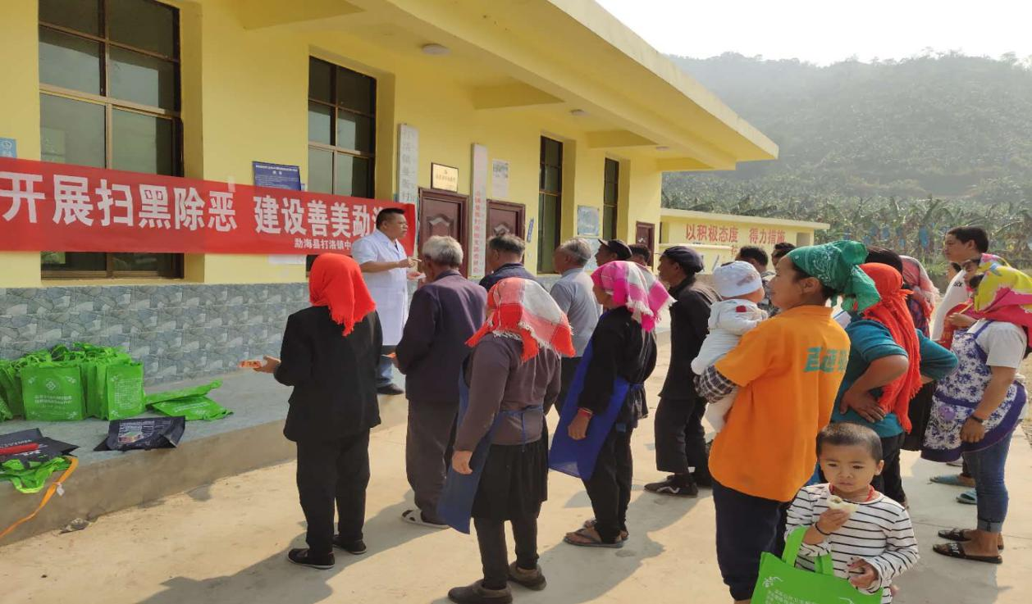
活动中，通过向群众讲解、悬挂横幅、发放宣传材料等形式，积极宣传扫黑除恶专项斗争的目的、意义。据统计，本次活动全镇共悬挂1幅横幅，发放宣传资料60多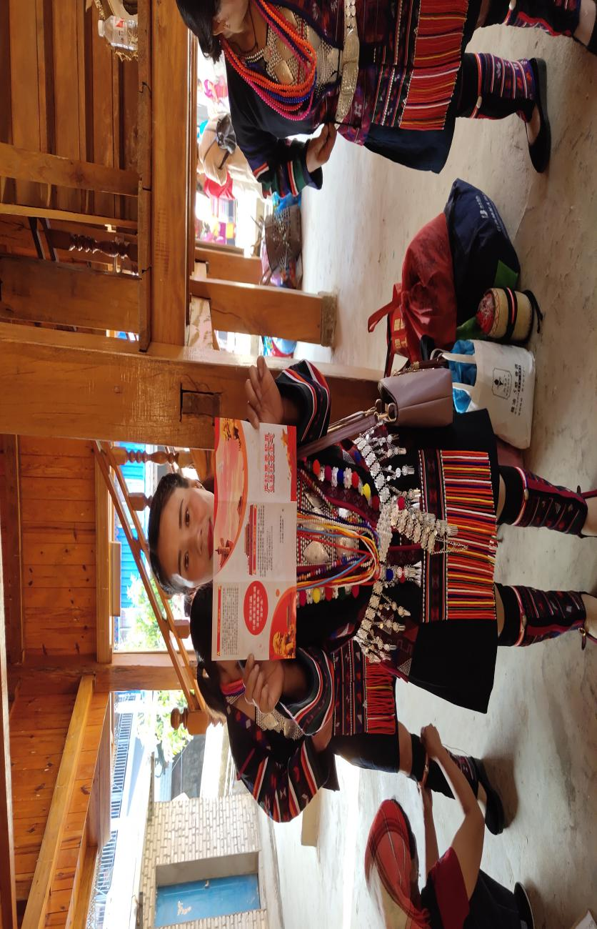
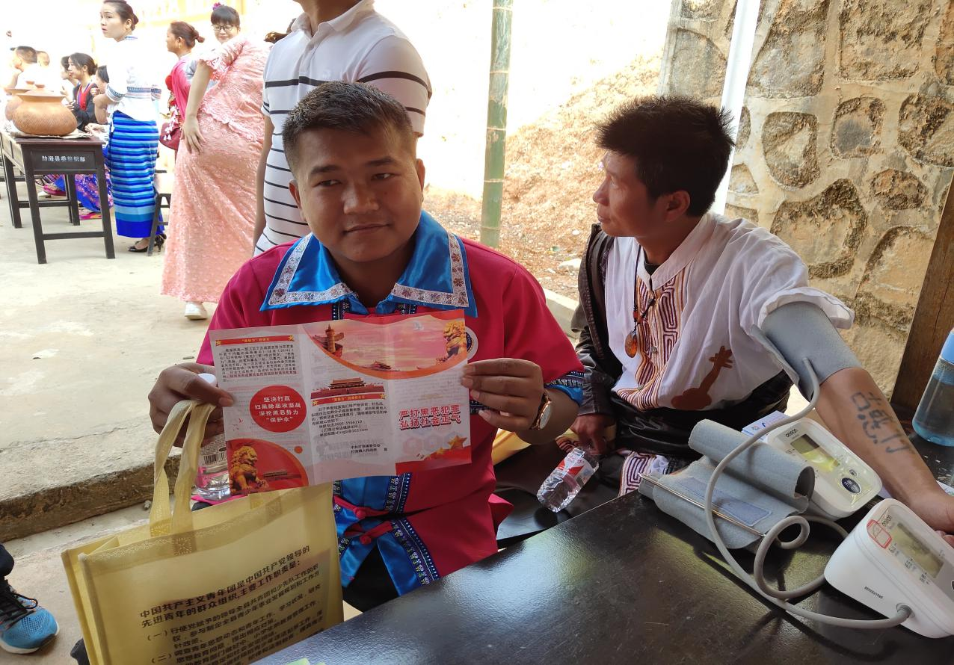
参加本次宣传活动人员有65人，通过此次扎实有效的宣传活动，进一步提高了人民群众对扫黑除恶专项斗争的认识，群众关心、支持、参与扫黑除恶专项斗争的积极性有所提高，为决胜全面建成小康社会、创造安全稳定的社会环境营造了良好的氛围。

勐海县打洛镇中心卫生院
2019年4月8日

